“Año de la Esperanza y el Fortalecimiento de la Democracia”
Universidad Nacional Mayor De San Marcos
(Universidad del Perú, Decana de América)

Facultad de Ingeniería Electrónica y Eléctrica
Escuela Profesional de Ingeniería de Telecomunicaciones

ASIGNATURA
Redes de Computadoras I

TEMA
Diseño e implementación de un sistema de defensa activa en redes LAN mediante IDS basado en Snort con notificación en tiempo real a través de Telegram
DOCENTE
Villafuerte Barreto Hernan Oswaldo

INTEGRANTES
Salvador Liñan Edson Josue
Freddy Arnaldo Sandoval Ccora
Quispe Lopez Danny Peter

Ciudad Universitaria, Lima
Abril del 2026 - Semestre 2026-I
I. INTRODUCCIÓN
En la actualidad, las redes de área local (LAN) constituyen la base de la comunicación en entornos empresariales, académicos e industriales. Sin embargo, el incremento de amenazas informáticas, como ataques de denegación de servicio, escaneo de puertos y accesos no autorizados, ha evidenciado la necesidad de implementar mecanismos de seguridad más eficientes.
En este contexto, los sistemas de detección y prevención de intrusos (IDS) permiten monitorear el tráfico de red en tiempo real, identificando patrones asociados a actividades maliciosas. Herramientas como Snort destacan por su capacidad de análisis basado en reglas, permitiendo detectar múltiples tipos de ataques en redes LAN. Asimismo, la integración de plataformas de mensajería como Telegram facilita la notificación inmediata de incidentes, reduciendo el tiempo de respuesta ante amenazas.
El presente trabajo propone el diseño e implementación de un sistema de defensa activa que combine un IDS con un mecanismo de alerta en tiempo real, evaluando su impacto en la seguridad y desempeño de la red.
II. PROBLEMA DE INVESTIGACIÓN
Las redes LAN se encuentran expuestas a múltiples amenazas informáticas como escaneo de puertos, ataques de denegación de servicio, accesos no autorizados y tráfico malicioso. Muchas pequeñas organizaciones y laboratorios académicos no cuentan con sistemas de monitoreo capaces de detectar intrusiones en tiempo real.
Aunque existen herramientas de seguridad avanzadas, su implementación suele requerir infraestructura costosa o conocimientos especializados. Por ello, resulta necesario desarrollar una solución accesible que permita detectar amenazas en una red local y enviar alertas inmediatas al administrador mediante plataformas de mensajería instantánea como Telegram.
En este contexto, se propone el diseño e implementación de un sistema de defensa activa basado en Snort como IDS, integrado con Telegram para la notificación en tiempo real de eventos sospechosos detectados dentro de una red LAN simulada en GNS3.
III. MARCO TEÓRICO
El presente proyecto se basa en conceptos fundamentales relacionados con redes de computadoras, seguridad informática y monitoreo de tráfico en redes LAN. La implementación de un sistema IDS basado en Snort requiere comprender el funcionamiento de los modelos de comunicación, protocolos de red, direccionamiento IP y métricas de desempeño utilizadas en entornos de red modernos.
3.1 MODELO OSI y TCP/IP
El modelo OSI (Open Systems Interconnection) es una arquitectura de referencia utilizada para describir el proceso de comunicación entre dispositivos de red. Este modelo divide las comunicaciones en siete capas, permitiendo identificar las funciones específicas que realiza cada una durante la transmisión de datos. En el proyecto implementado, las capas más relevantes son:
CAPA | FUNCIÓN
Aplicación | Servicios de red y Telegram
Transporte | Comunicación TCP y UDP
Red | Direccionamiento IPv4 y enrutamiento
Enlace | Ethernet y Switch
Física | Interfaces y conexiones
Por otro lado, el modelo TCP/IP simplifica estas funciones en cuatro capas:
- Aplicación
- Transporte
- Internet
- Acceso a red
Este modelo es el más utilizado actualmente en redes modernas y constituye la base del funcionamiento de Internet y redes LAN.
3.2 CAPA DE ENLACE DE DATOS
La capa de enlace de datos permite la transmisión de información dentro de la red local mediante el uso de direcciones MAC y tramas Ethernet.En la topología implementada, el switch permite la interconexión entre hosts, routers y el servidor Snort para facilitar el intercambio de tráfico dentro de la red LAN.
No se implementaron VLANs ni protocolos STP/RSTP debido a que la topología no presenta segmentación lógica mediante switches administrables ni enlaces redundantes.
3.3 CAPA DE RED
La capa de red se encarga del direccionamiento lógico y del envío de paquetes entre diferentes redes utilizando routers. La topología implementada utiliza direccionamiento IPv4 mediante las siguientes subredes:
RED | FUNCIÓN
192.168.0.0/24 | Red LAN principal
192.168.20.0/24 | Interconexión entre routers
192.168.10.0/24 | Red Kali Linux
El subneteo implementado utiliza máscara /24 (255.255.255.0), permitiendo separar las diferentes áreas de la red para mejorar organización y comunicación.
Asimismo, el proyecto utiliza enrutamiento estático para permitir conectividad entre las diferentes subredes implementadas.
3.4 MÉTRICAS DE RED
Las métricas de red, permiten evaluar el funcionamiento y estabilidad del sistema implementado
Latencia de red
La latencia representa el tiempo que tarda un paquete en viajar desde el origen hasta el destino dentro de la red. En la topología implementada, esta métrica puede obtenerse mediante tráfico ICMP utilizando comandos ping entre los diferentes dispositivos de la red, como hosts, routers y el servidor Snort. Debido a que el entorno corresponde a una red LAN local de laboratorio, se establece como valor objetivo una latencia máxima menor a 10 ms, garantizando una comunicación rápida y estable entre dispositivos.
Latencia=Tiempo de llegada−Tiempo de envio
Pérdida de paquetes
La pérdida de paquetes representa el porcentaje de paquetes que no llegan correctamente al destino durante la transmisión. Esta métrica puede medirse utilizando pruebas ICMP continuas entre las diferentes subredes implementadas en la topología. En el proyecto se considera aceptable una pérdida máxima inferior al 1 %, permitiendo mantener estabilidad en el monitoreo y funcionamiento del IDS.
Perdida= $\frac{Paquete perdidos}{Paquetes enviados}x100$
Tiempo de respuesta de alertas Telegram
Debido a la integración implementada entre Snort y Telegram, es posible medir el tiempo que tarda una alerta en llegar al administrador luego de detectar tráfico sospechoso. Esta métrica puede verificarse realizando pruebas desde Kali Linux mediante escaneos Nmap, tráfico ICMP o conexiones SSH. En el proyecto se considera adecuado un tiempo de respuesta inferior a 3 segundos para garantizar monitoreo en tiempo real.

3.5 ANÁLISIS DE PROTOCOLOS
El análisis de protocolos permite identificar y monitorear el tráfico que circula dentro de la red LAN.
El protocolo ICMP se utiliza para pruebas de conectividad mediante comandos ping. Las reglas implementadas en Snort permiten detectar tráfico ICMP generado desde Kali Linux.
El protocolo TCP permite conexiones confiables orientadas a conexión. En el proyecto, Snort monitorea tráfico TCP relacionado con:
- SSH,
- HTTP,
- FTP,
- escaneos SYN.
El protocolo UDP es utilizado principalmente en consultas DNS dentro de la red.
Asimismo, las reglas implementadas en Snort permiten detectar:
- tráfico ICMP,
- escaneos Nmap,
- conexiones SSH,
- posibles intentos de fuerza bruta,
- accesos HTTP,
- consultas DNS,
- conexiones FTP.
Cuando Snort detecta tráfico sospechoso, el sistema genera automáticamente una alerta y el bot configurado envía una notificación hacia Telegram en tiempo real.
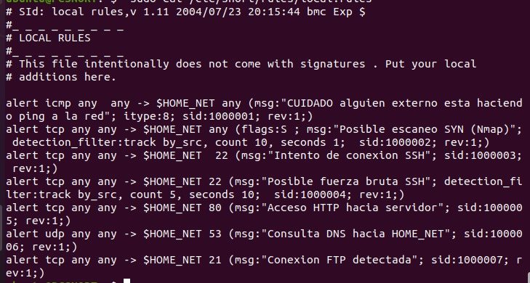

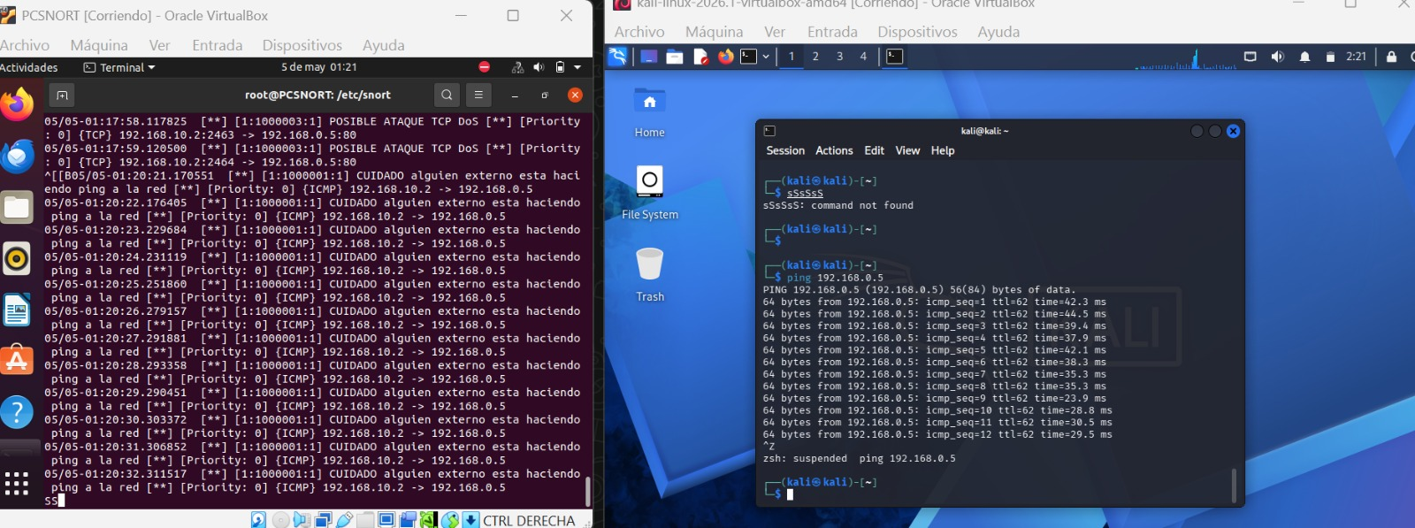

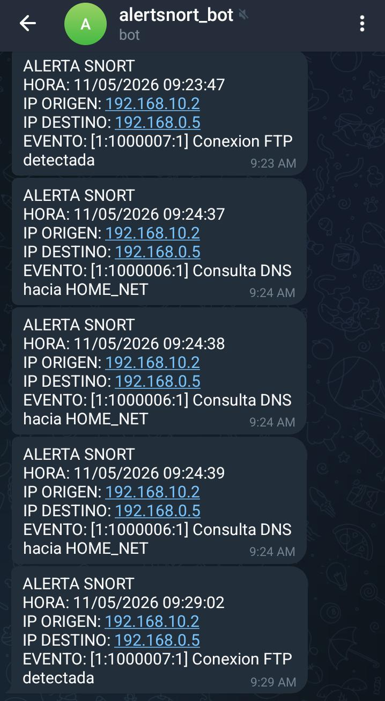
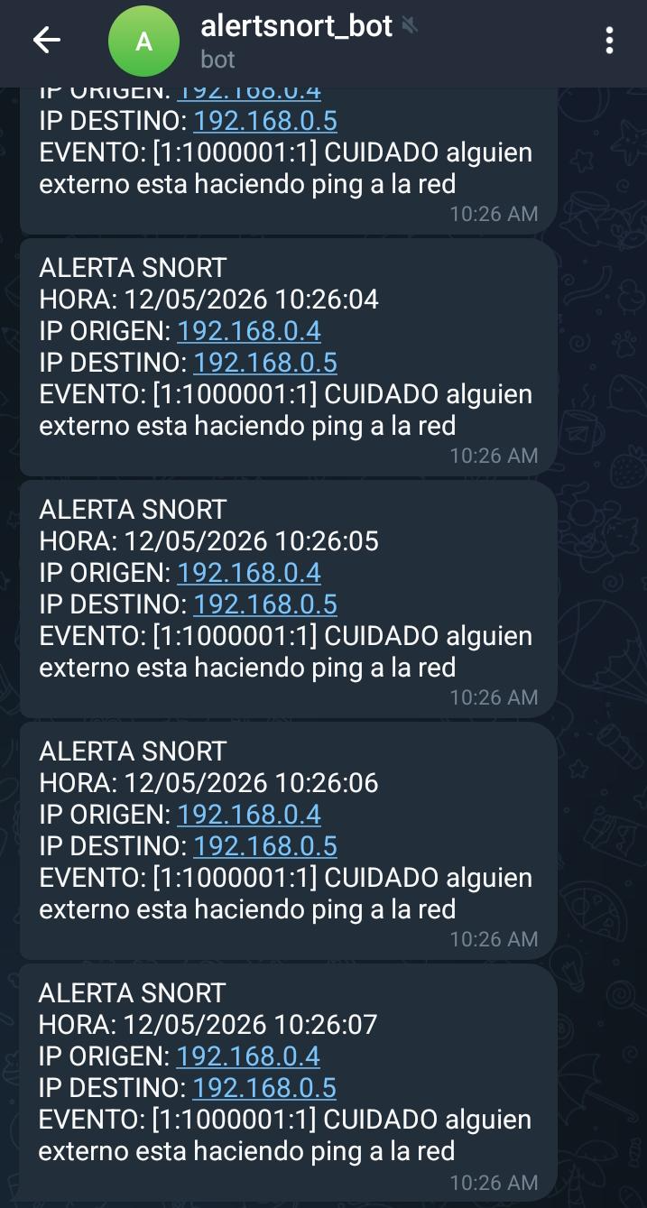

IV. PREGUNTAS DE INVESTIGACIÓN
¿Cómo contribuye un sistema IDS basado en Snort a la mejora de la seguridad en una red LAN?
¿Qué tipos de ataques pueden ser detectados en un entorno simulado mediante Snort?
¿Cómo influye la integración con Telegram en el tiempo de respuesta ante incidentes?
V. OBJETIVOS
A. Objetivo General
Diseñar e implementar un sistema de defensa activa en una red LAN utilizando un IDS basado en Snort, integrando un sistema de notificación en tiempo real mediante Telegram.

B. Objetivos Específicos
- Diseñar una topología de red en GNS3.
- Implementar y configurar un sistema IDS utilizando Snort.
- Implementar reglas personalizadas para detectar tráfico sospechoso .
- Integrar Snort con Telegram para el envío automático de alertas. .
- Evaluar la efectividad del sistema ante simulaciones de ataques desde Kali Linux. .
VI. ESTADO DEL ARTE

Los sistemas IDS han sido ampliamente utilizados como mecanismos de defensa en redes modernas. Según diversos estudios, los IDS basados en firmas permiten detectar amenazas conocidas mediante el análisis de patrones de tráfico. En este contexto, herramientas como Snort se han consolidado como una de las soluciones más utilizadas debido a su flexibilidad y capacidad de adaptación.
Por otro lado, el crecimiento de las amenazas en redes ha impulsado el desarrollo de sistemas de monitoreo en tiempo real. La integración de plataformas de mensajería instantánea como Telegram ha permitido mejorar la capacidad de respuesta ante incidentes, facilitando la notificación inmediata al administrador.

Asimismo, investigaciones recientes destacan la importancia de evaluar el impacto de los sistemas de seguridad en el rendimiento de la red, considerando métricas como latencia, jitter y throughput, lo cual permite determinar la eficiencia del sistema implementado.

VII. JUSTIFICACIÓN

El presente proyecto es relevante debido a la creciente necesidad de implementar mecanismos de seguridad eficientes en redes LAN distribuidas. La topología diseñada, compuesta por dos redes LAN interconectadas mediante una red de tránsito a través de routers, permite simular un entorno real de comunicación entre redes diferentes.
La integración de conceptos fundamentales de redes, como direccionamiento IP estático, enrutamiento entre redes y análisis de tráfico, junto con herramientas de ciberseguridad, permite desarrollar soluciones prácticas aplicables en escenarios reales de telecomunicaciones.
Además, la incorporación de un sistema de detección de intrusos mediante Snort y notificación en tiempo real a través de Telegram aporta un enfoque innovador, mejorando la capacidad de respuesta ante eventos sospechosos y reduciendo los tiempos de reacción ante posibles amenazas en la red.
Este trabajo permite fortalecer conocimientos en redes de computadoras y seguridad informática, contribuyendo a la formación profesional en el área de telecomunicaciones.
VIII. TECNOLOGÍA EMERGENTE PROPUESTA

Se propone el uso de tecnologías de ciberseguridad basadas en sistemas IDS, específicamente mediante la implementación de Snort como herramienta de monitoreo y detección de intrusiones dentro de una topología de red compuesta por múltiples LAN interconectadas mediante routers.
Asimismo, se integrará el uso de bots de Telegram como mecanismo de notificación en tiempo real, proporcionando una solución moderna y eficiente para la gestión de alertas de seguridad en la red.
El proyecto contempla además el uso de tecnologías y herramientas complementarias, tales como:
- Snort como sistema IDS para el análisis y detección de tráfico sospechoso.
- Telegram Bot API para el envío de alertas en tiempo real.
- Direccionamiento IP estático y enrutamiento entre redes LAN.
- Virtualización mediante VirtualBox y simulación de red con GNS3.

IX. ESQUEMA LÓGICO DE LA RED
La topología implementada en el presente proyecto está conformada por dos redes LAN interconectadas mediante dos routers, utilizando direccionamiento IP estático para permitir la comunicación entre diferentes segmentos de red.
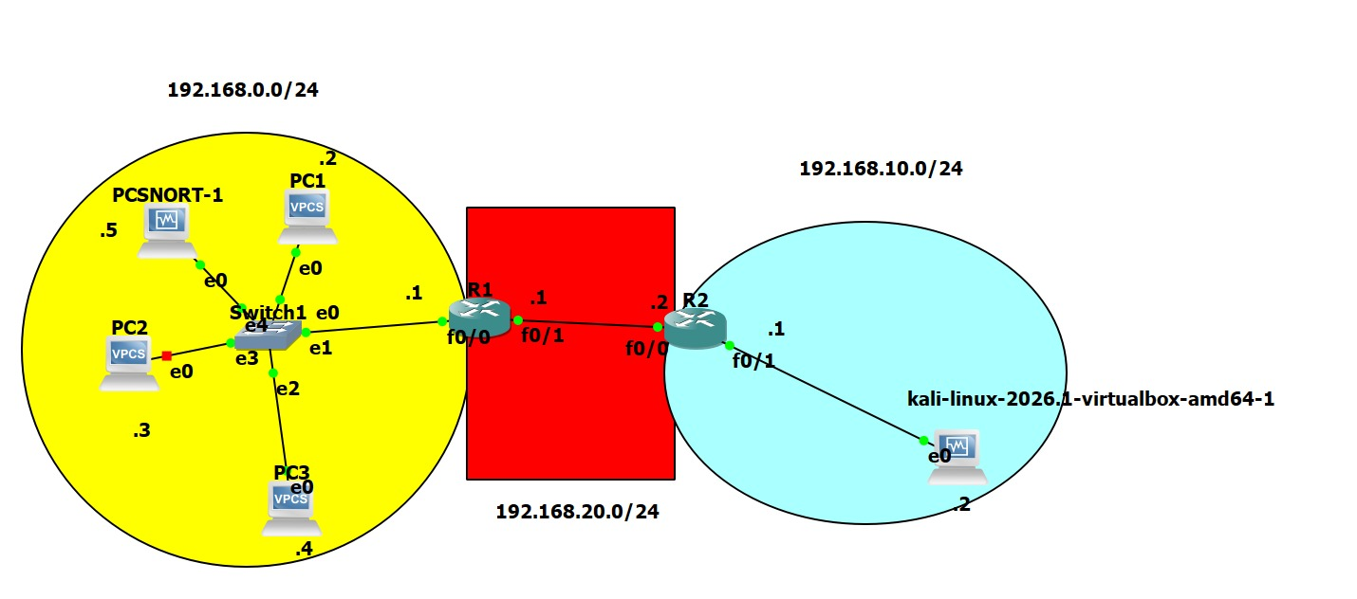

La primera red LAN corresponde a la subred (192.168.0.0/24), en la cual se encuentran conectadas cuatro computadoras, incluyendo el equipo encargado de ejecutar el sistema IDS Snort con dirección IP (192.168.0.5). Esta red utiliza como puerta de enlace la dirección (192.168.0.1), correspondiente a la interfaz del Router 1.
La segunda red LAN corresponde a la subred (192.168.10.0/24), donde se encuentra conectada una máquina virtual con Kali Linux identificada con la dirección IP (192.168.10.2). Esta máquina es utilizada para realizar pruebas de conectividad y simulación de tráfico dentro de la red. La puerta de enlace configurada para esta subred es (192.168.10.1), perteneciente al Router 2.
Ambos routers se encuentran interconectados mediante una red de tránsito correspondiente a la subred (192.168.20.0/24). En esta conexión, el Router 1 posee la dirección (192.168.20.1), mientras que el Router 2 utiliza la dirección (192.168.20.2). Esta red permite el intercambio de tráfico entre ambas LAN mediante enrutamiento estático.

